**大中票券債券市場展望雙週報 2016/06/20**

By Peter

**市場回顧**

美債10y利率過去兩週以來，呈現連續下跌的走勢，主因5月非農就業人數新增不如預期，隨後FOMC會議調降經濟成長預期，另有英國脫歐公投接近，市場避險氣氛濃厚，壓低利率到前期低點，德債10年期利率也跌到0%以下。上周五，美債10y利率收在1.611%。

台債10y利率在國內景氣未見好轉下，更跟隨美債利率走低，即便貨幣市場RP利率偏緊，10年期利率再度創歷史新低，最低來到0.76%。整體市場仍為多方掌握，不過在創新低後，利率出現小幅反彈格局。上週五5y利率收在0.541%，10年券利率則收在0.7866%。

台灣綜合研究院昨（17）日更新2016年台灣經濟成長預估，GDP年增率最新預測值為0.92％，較去年12月估值大砍1.14個百分點，更是第一家經濟研究機構估計台灣今年經濟成長率將無法保一。

~報摘

**歐債十年期利率走勢圖**

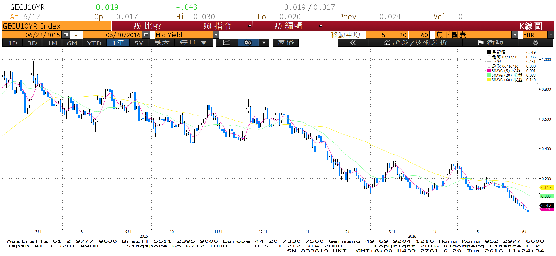

**美債十年期利率走勢圖**

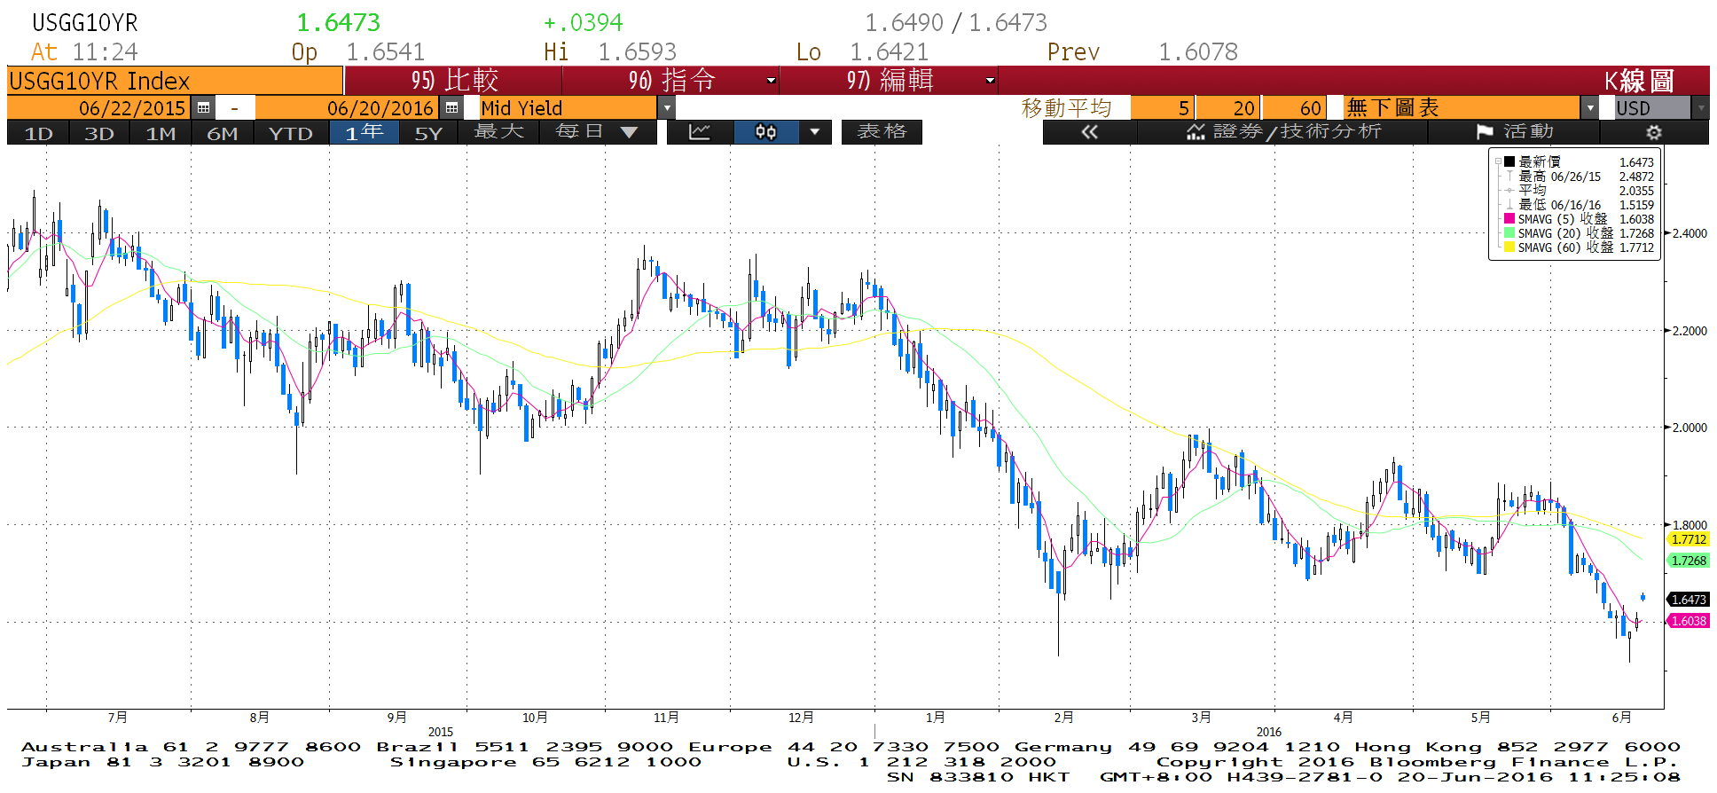

**日債十年期利率走勢圖**

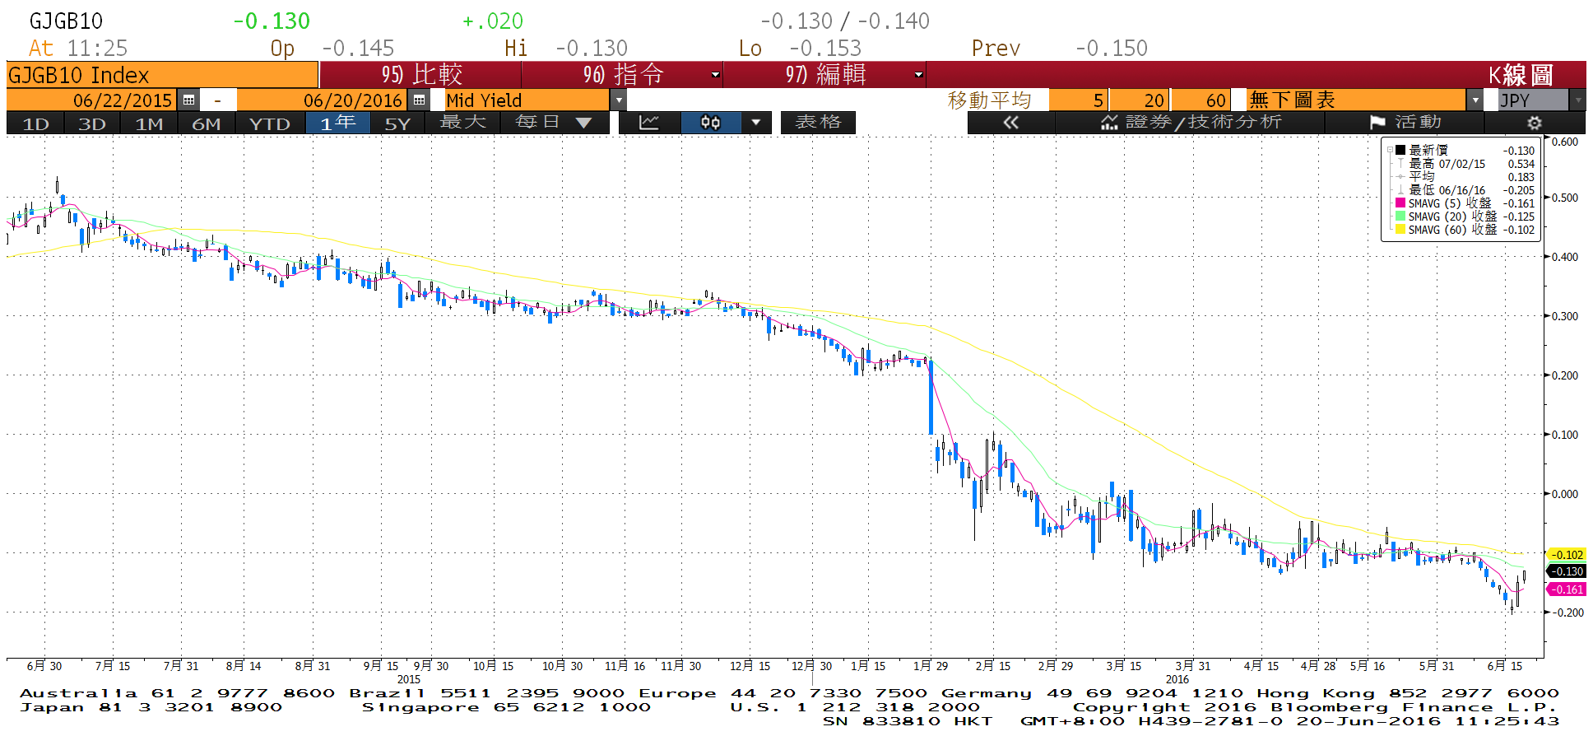

**台債十年期利率走勢圖**

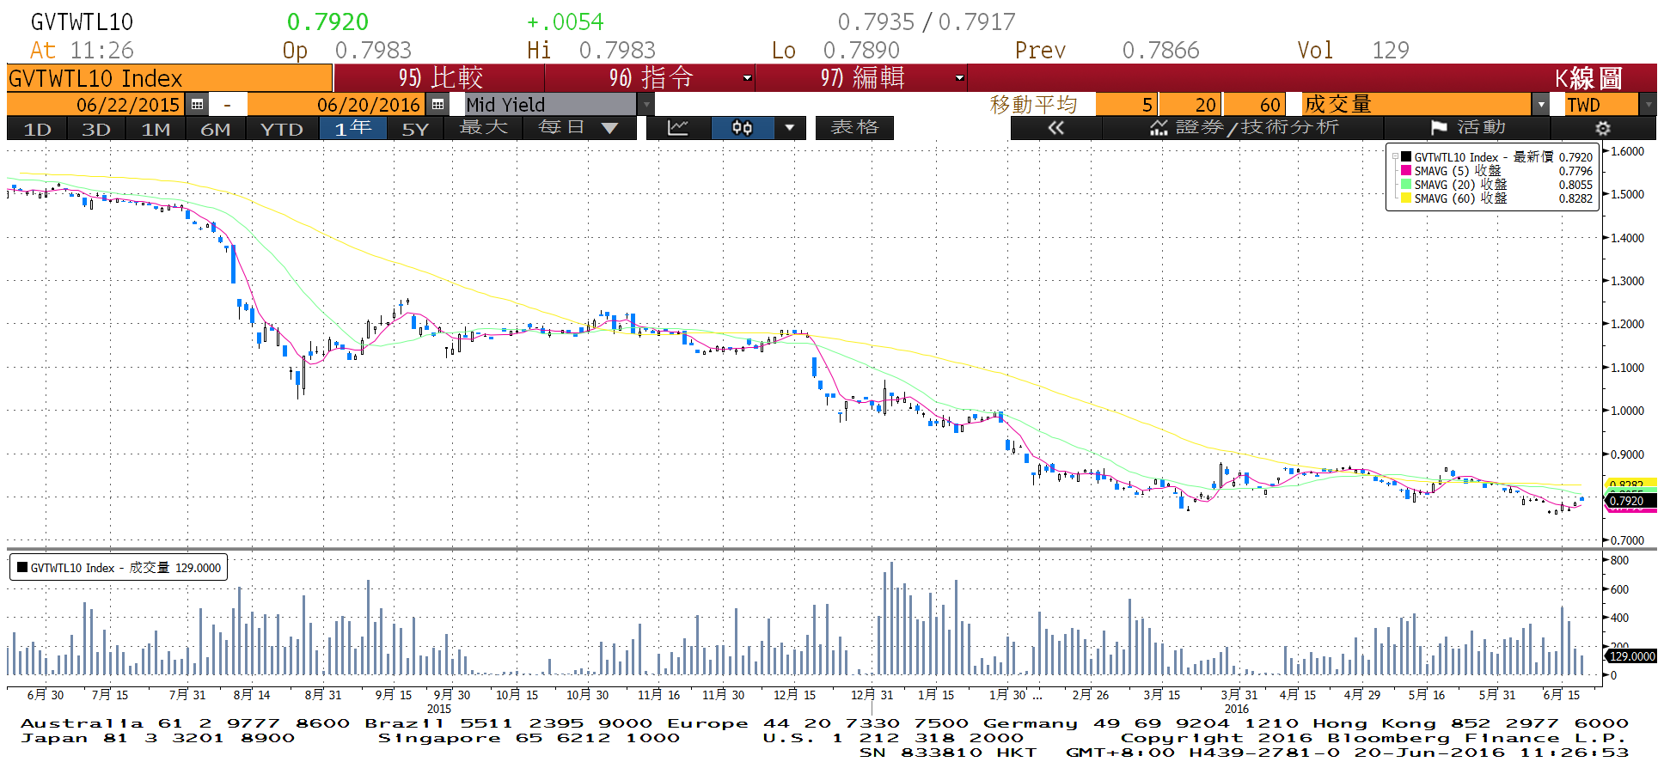

**各國殖利率走勢圖**

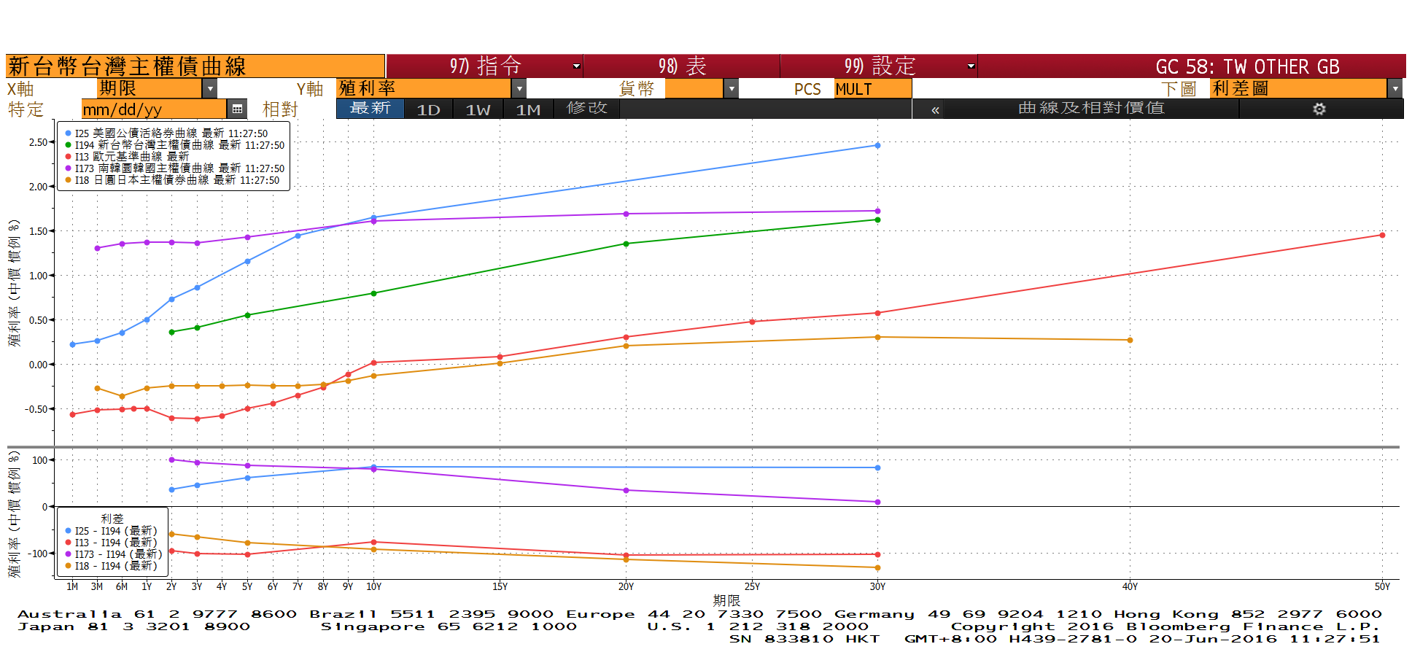

**經濟數據圖**

**美國零售銷售(汽車除外) 經季調(月比)**

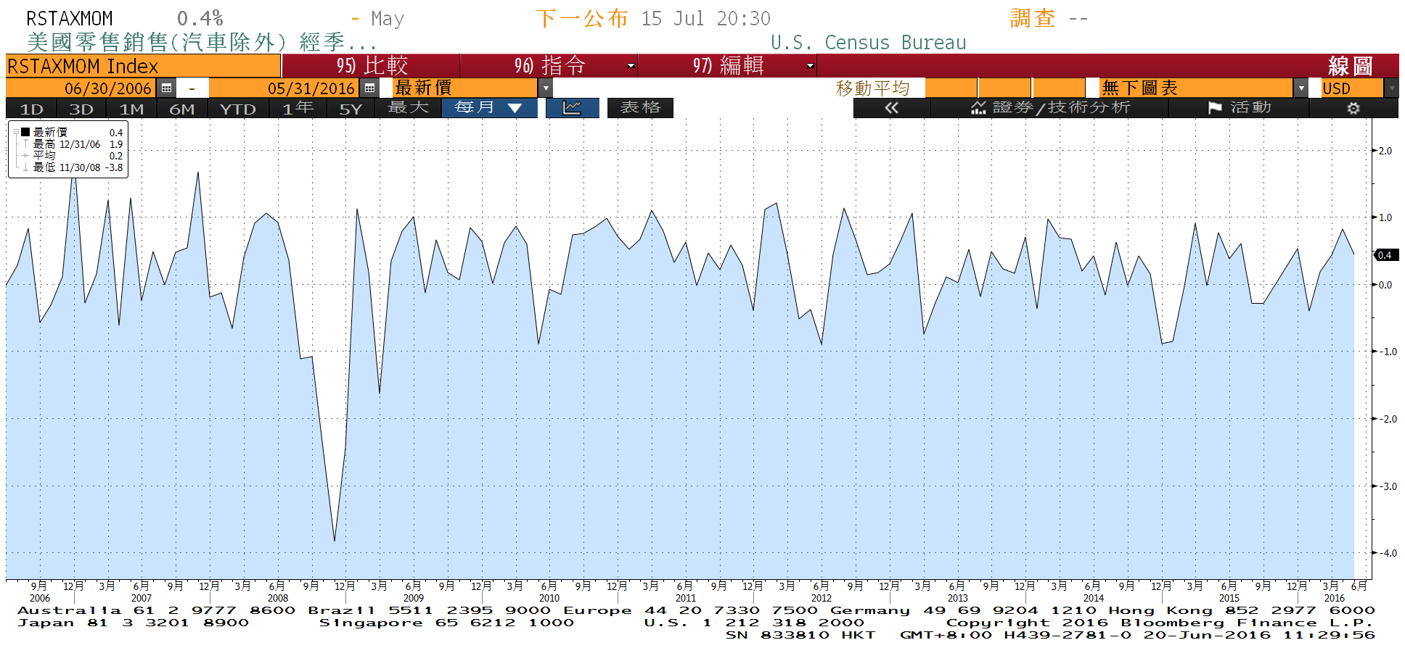

**美國消費者物價指數 未經季調(年比)**

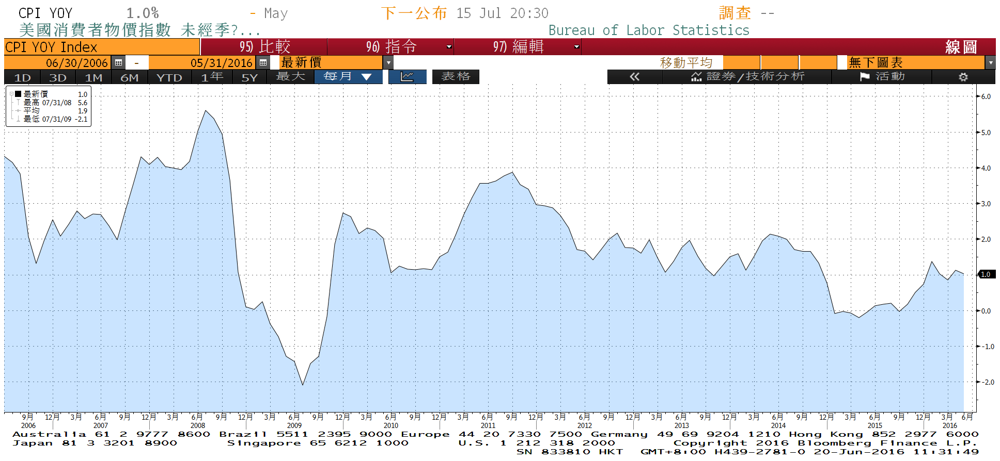

**美國非農業就業人口淨變動 經季調(月比)**

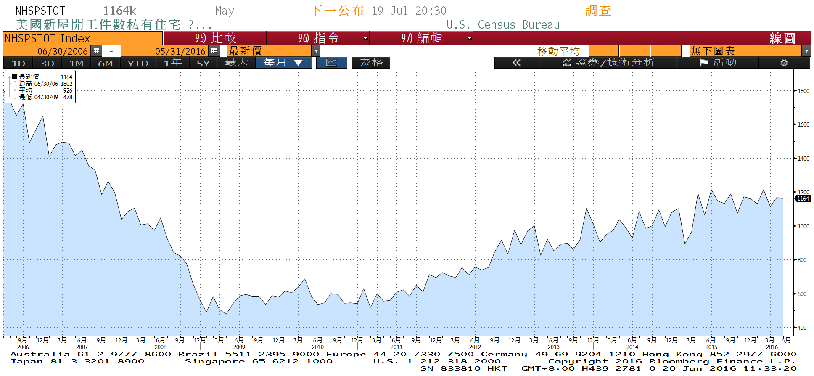

**商品指數**

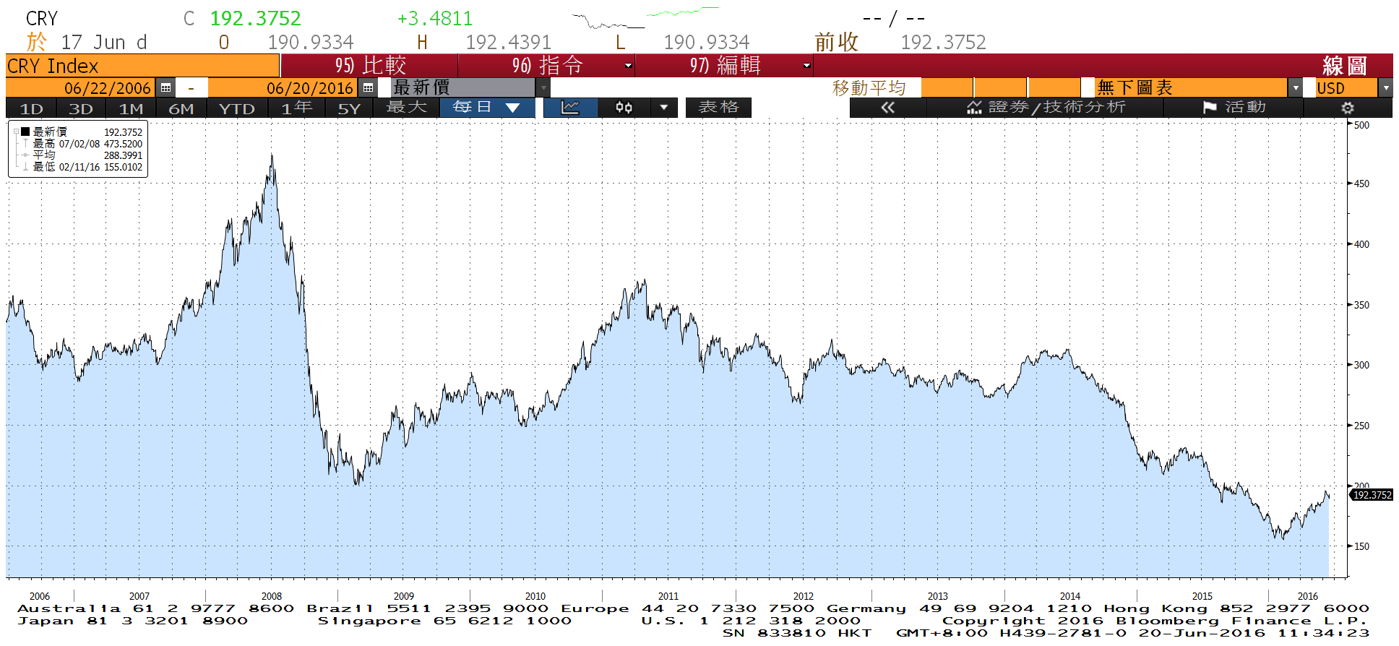

**經濟數據預估**



**市場展望**

近期利率走勢，從技術面來看，美債10年期利率跌破1.70%~1.90%區間，觸及前低。目前與月線乖離較大，利率可能上修。台債利率技術面上，10年期利率持續緩跌，受到韓國央行降息及國際金融情勢影響，利率相對低檔整理。

經濟數據方面，本週有台灣5月外銷訂單數據、5月失業率；美國6月密大消費信心終值、5月成屋銷售、新屋銷售及耐久財訂單等。德國及歐元區即將公布Markit的PMI初值。本周最大影響在於消息面，英國脫歐公投的風險，脫歐與留歐呈現五五波，市場避險的氣氛高。韓國央行的降息舉措，對於6月底台灣央行的理監事會議，可能更加確定降息的機率。台債操作上，雖然新的五年券A05108即將標售，但在做空不被看好下，利率大概不脫交易區間。交易上利率逢低，莫做空，逢高在關鍵價位點，可嘗試補券。交易為區間震盪格局，近期10y利率先看0.75%~0.82%區間。